TAREA 1

- TÍTULO

MODELO E/R Y MODELO RELACIONAL

- RESUELVE:

1. Identificar las entidades y atributos del siguiente enunciado.

Cesur formación, imparte gran cantidad de CURSOS, y de cada uno de ellos sabemos su código, nombre, área, modalidad y precio. Dichos cursos tienen una duración de 4 a 6 meses.

En Cesur trabajan los siguientes DOCENTES: Sergio, José Luis, Soledad, Patricia, Vicente y Raquel. De esos profesores, el centro dispone de la siguiente información: Nombre, Apellidos, teléfono, correo, DNI, Departamento, Horario.

Los ALUMNOS de la academia pueden apuntarse a varios cursos a la vez y para la matrícula de los cursos es necesario que rellenen un formulario con su nombre, apellidos, teléfono, DNI.

Ejemplo:
Entidades y atributos:
Cursos (código (PK), nombre, área, modalidad, precio, duración)

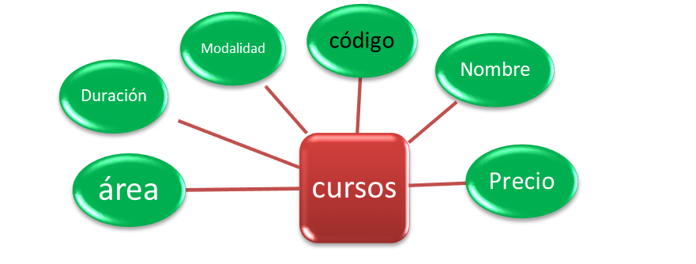

2. Dado el siguiente modelo relacional, rellena la siguiente tabla tal y como se muestra. Nota: Identificar las claves primarias, aparecen en el diagrama en negrita (PK) y anotarlas en la tabla.

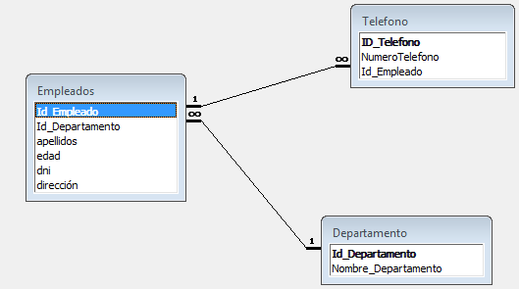

Ejemplo:

Entidad | Teléfono
Atributos | ID_Teléfono (PK), NúmeroTeléfono, ID_Empleado
Relaciones | Relacionada con la tabla Empleados,  (varios teléfonos pueden pertenecer a un empleado)
Cardinalidad | (1-M)

Entidad
Atributos
Relaciones
Cardinalidad

Entidad
Atributos
Relaciones
Cardinalidad

- RECURSOS

Se deberá consultar el contenido de la unidad, internet, libros, revistas y utilizar medios informáticos para la presentación del caso práctico (Word, Power-Point…)

- CRITERIOS DE CALIFICACIÓN

Resolución adecuada de la tarea: 4 puntos
Presentación, estructura y formato: 2 puntos
Redacción y ortografía: 1 punto
Uso de elementos adicionales (gráficos, tablas, imágenes…): 1 punto
Extensión, conclusiones y reflexión: 1 punto
Creatividad e información adicional: 1 punto

(La calificación final de esta actividad se pondera en base a un máximo de 10 puntos)

- COMO PROCEDER PARA SU EVALUACIÓN

Una vez realizada la tarea se deberá elaborar un único documento en Microsoft Word o equivalente donde figuren las respuestas correspondientes. El envío se realizará a través de la plataforma de la forma establecida para ello, y el archivo se nombrará siguiendo las siguientes pautas:

Apellido1_apellido2_nombre_NombredelMódulonºUDnº_Tareanº

- Pulsar en el apartado “Tarea” de la unidad correspondiente para obtener el contenido a realizar de la tarea.
- Realizar la tarea en Word.
- Para enviar la prueba, pulsar en el apartado “Subir un archivo” tal y como se muestra en la siguiente imagen:

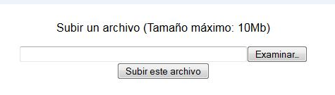
- Pulsar en “Examinar” y elegir el archivo en .doc o .pdf correspondiente.
- Pulsar en “Subir este archivo”.

